órganos que mantienen al organismo en contacto con el mundo exterior

Determina la capa más externa (superficial) del embrión.

ECTODERMO

sistema nervioso

epitelio de cubierta

* Parte del tejido epitelial y el tejido nervioso.
* Sistema nervioso central y periferico
* Epitelio sensorial de los órganos de los sentidos (visual, olfato y vestíbulo coclear
* Glándulas encrinas(hipófisis y medula suprarrenal)
* Epidermis de la piel y sus anexos
* Epitelios de revestimiento de la mucosa correspondiente a la s posiciones cercanas al exterior de los sistemas tubulares y viscerales digestivo y respiratorio (cavidad oral, canal anal y cavidades nasales)
* Otras estructuras como el esmalte o capa mas externa de los dientes y el lente o cristalino del ojo

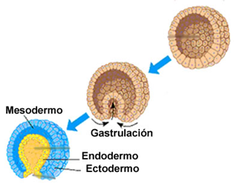

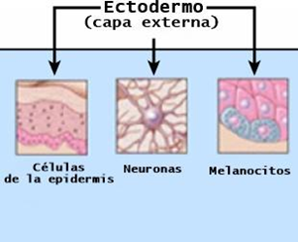

El **ectodermo** es una de las tres capas germinales que aparecen en el desarrollo embrionario temprano

es la primera en desarrollarse, apareciendo en la etapa de la blástula

 Aparece entre 4 a 6 días tras la fecundación, y a veces se utiliza como sinónimo de ectodermo.

La hoja germinativa mesodérmica aparece durante la tercera semana del desarrollo, forma parte del disco embrionario trilaminar y se interpone entre el ectodermo y el endodermo, excepto en el nivel de las láminas precordal y cloacal.

MESODERMO

En la tercera semana del desarrollo se inicia la formación de los vasos y las células sanguíneas a partir del mesodermo extraembrionario e intraembrionario.

se derivan las estructuras relacionadas con el sostén y movimientos del cuerpo

y las que intervienen en la circulación, excreción y reproducción del organismo (aparatos cardiovascular y urogenital).

(sistema osteomioarticular, dermis de la piel y estroma de las glándulas)

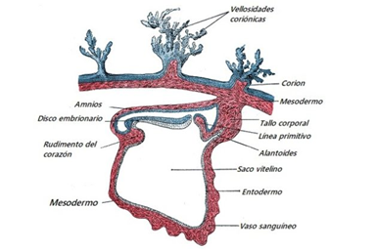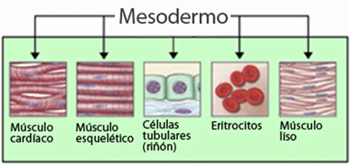

* Parte del tejido epitelial (endotelio y mesotelio), el tejido conectivo y el tejido muscular
* Sistema esquelético(hueso articulados)
* Sistema muscular (estriado, liso y cardiaco)
* Órganos hemopoyeticos(medula ósea, nódulos linfáticos y bazo)
* La mayor parte del aparato urogenital con excepción del epitelio de revestimiento de la mucosa de la vejiga, uretra y vagina)
* Glándulas endocrinas (corteza suprarrenal)
* El estroma de las glándulas
* Dermis de la piel
* Las estructuras dl diente, excepto el esmalte

El **mesodermo** es una de las tres capas celulares embrionarias que surgen durante el proceso de gastrulación, alrededor de la tercera semana de gestación.

La evolución de la hoja germinativa endodérmica está relacionada con el desarrollo del intestino primitivo en cuya formación participa también el saco vitelino definitivo (endodérmico) por influencia de los plegamientos craneal, caudal y laterales del embrión en sentido ventral (curvaturas o flexiones ventrales).

ENDODERMO

derivan estructuras que protegen la superficie interna de la mayor parte de los sistemas tubulares viscerales

y las que forman el parénquima de las glándulas de secreción

aparatos digestivo, respiratorio y porciones distales del urogenital

* Parte del tejido epitelial
* Epitelio de revestimiento de la mucosa del canal alimentario, vías respiratorias, y porciones distales de las vías urogenitales (vejiga, uretra y vagina)
* Epitelio de revestimiento de la cavidad timpánica (oído medio) y tuba auditiva
* Parénquima de las glándulas como el hígado, páncreas, tiroides, paratiroides y timo

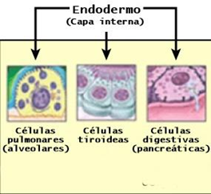

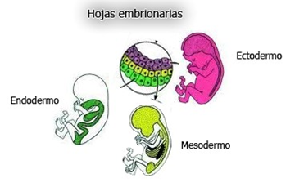

La organogénesis ocurre en una etapa que dura desde la tercera a la octava semana de gestación aproximadamente.

Se ha visto que en los seres humanos el endodermo puede diferenciarse en órganos observables tras las 5 semanas de gestación.